Министерство образования Республики Беларусь

Учреждение образования

БЕЛОРУССКИЙ ГОСУДАРСТВЕННЫЙ УНИВЕРСИТЕТ

ИНФОРМАТИКИ И РАДИОЭЛЕКТРОНИКИ

Факультет инфокоммуникаций

Кафедра защиты информации

Лабораторная работа № 3

**«ИЗМЕРЕНИЕ ЗВУКОИЗОЛЯЦИИ ВОЗДУШНОГО ШУМА ОДНОСЛОЙНЫМИ И МНОГОСЛОЙНЫМИ КОНСТРУКЦИЯМИ ИЗ ЗВУКОИЗОЛИРУЮЩИХ МАТЕРИАЛОВ»**

Выполнили: Проверила:

Студенты гр. 961401: Лобунов В.В.

Савченко Е.А

Савич О.А

Минск 2022

**Цель работы**: изучить принципы использования оборудования и реализации методики для измерения звукоизоляции воздушного шума однослойными и многослойными конструкциями из звукоизолирующих материалов.

**Теоретические сведения**:

*Шумомер-анализатор МАНОМ-4*

Предназначен для измерения уровня звука с частотными характеристиками А, В и С, уровня звукового давления (характеристика Лин) в диапазоне частот от 20 Гц до 20 кГц, уровня звукового давления в октавных и третьоктавных полосах в диапазоне частот от 20 Гц до 16 кГц.

Области возможного использования шумомера-анализатора – измерение уровня шума при работе промышленного и бытового оборудования и механизмов, оценка спектрального состава измеряемого постоянного шума и проведение экспресс-диагностики исследуемых механизмов в промышленности при разработке и контроле качества изделий.

Показания шумомера-анализатора выражаются в децибелах относительно опорного звукового давления 20 мкПа. Опорный диапазон шумомера-анализатора – 90-130 дБ, опорный уровень – 94 дБ, опорная частота – 1000 Гц, опорное направление совпадает с нормалью к звукоприемной поверхности микрофона.

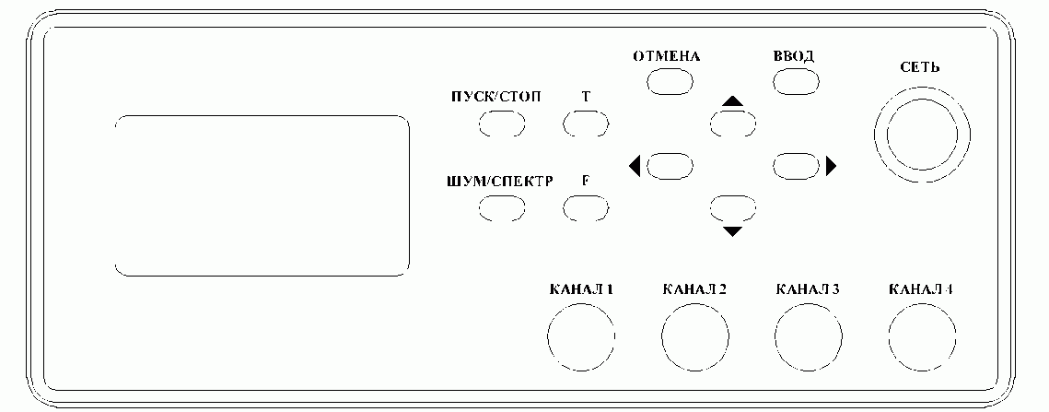

Для измерения шума шумомер-анализатор использует измерительный микрофон, состоящий из микрофонного конденсаторного капсюля и микрофонного предусилителя. Электрическое переменное напряжение, поступающее с выхода измерительного микрофона, преобразующего при акустических измерениях звуковое давление в электрический сигнал, подается на вход измерительного канала шумомера-анализатора, в аналоговом тракте согласования и усиления которого приводится к входному диапазону встроенного аналого-цифрового преобразователя и преобразуется им в цифровую форму.

Цифровой сигнальный процессор, составляющий вычислительно–управляющее ядро шумомера-анализатора, с помощью программного обеспечения, хранящегося во встроенном постоянном запоминающем устройстве, накапливает во встроенной буферной памяти и обрабатывает поступающие от аналого-цифрового преобразователя измерительные данные, управляет заданными режимами и установками процесса измерения, обрабатывает команды с клавиатуры прибора и выводит результаты измерений на встроенный жидкокристаллический индикатор.

**Результаты выполнения:**

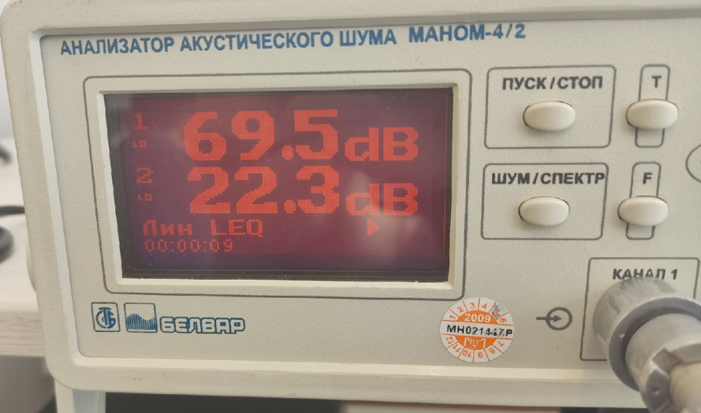 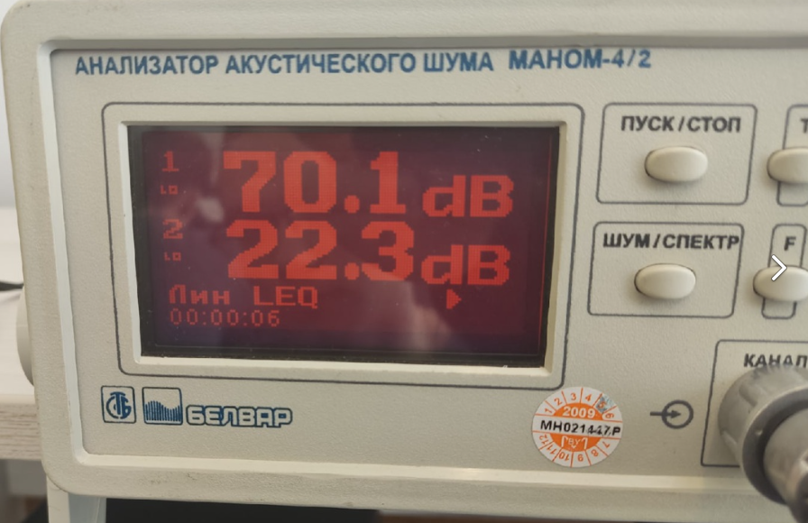

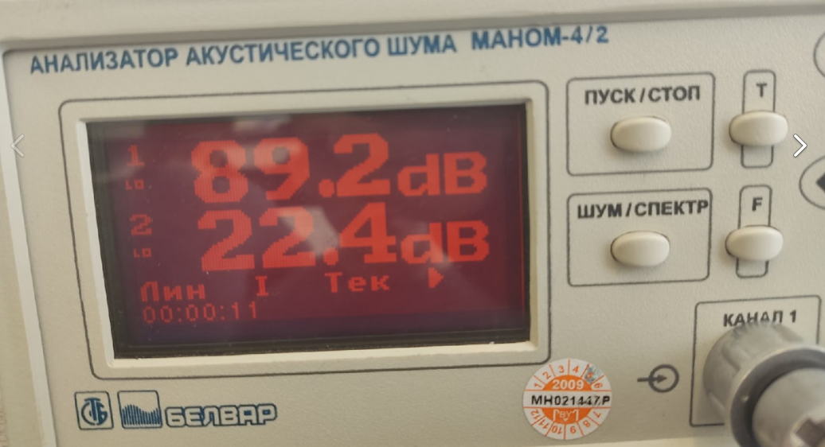 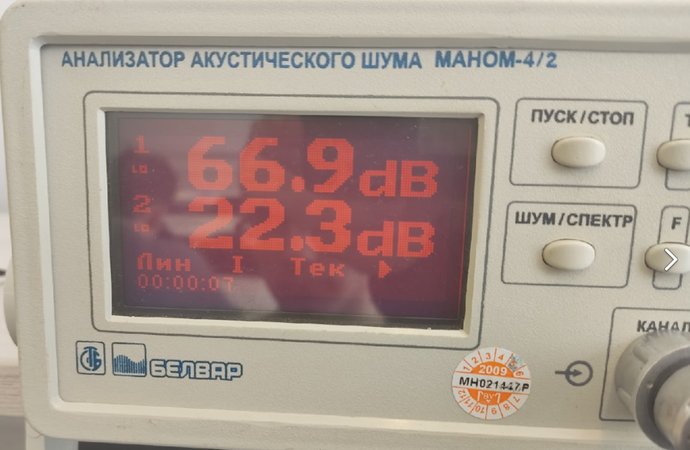

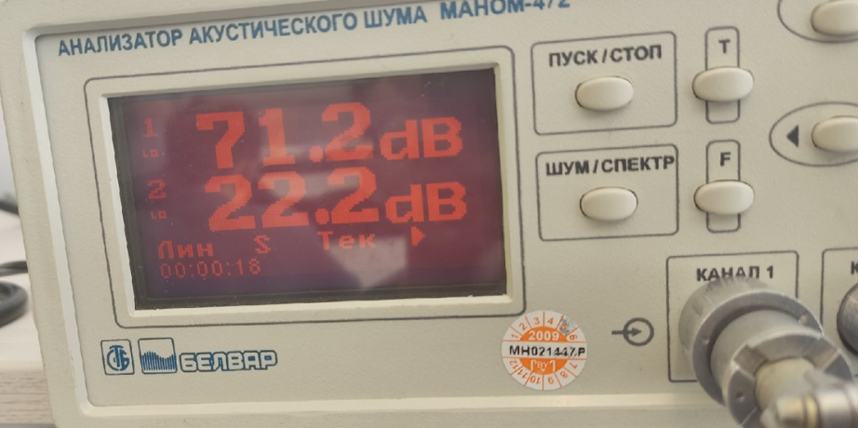 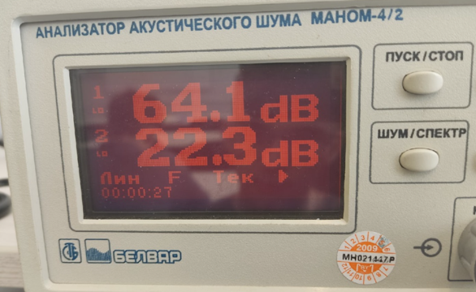

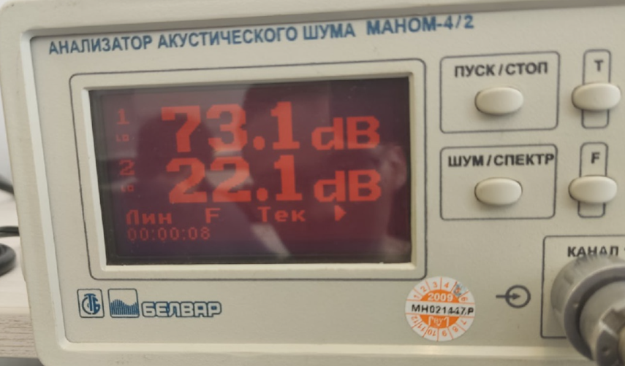 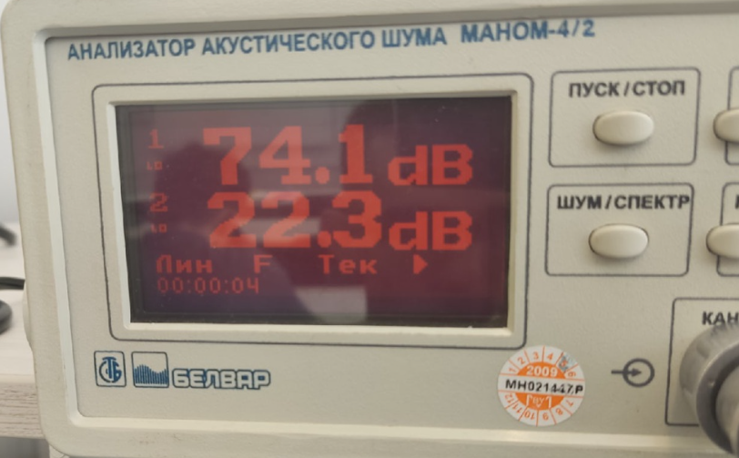

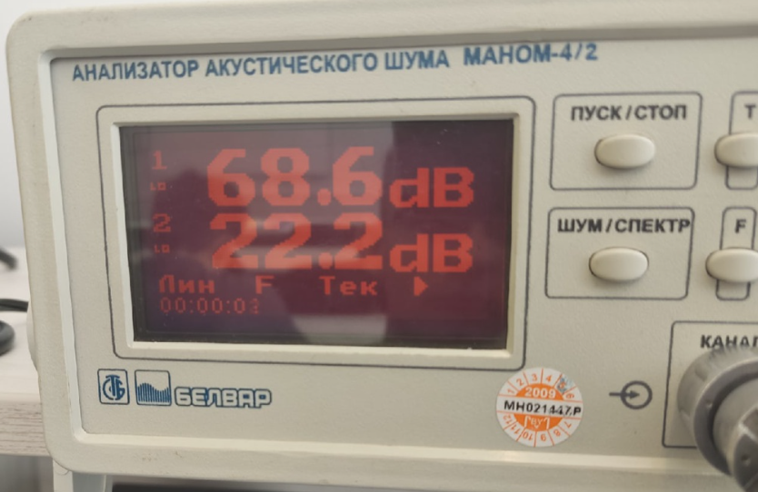 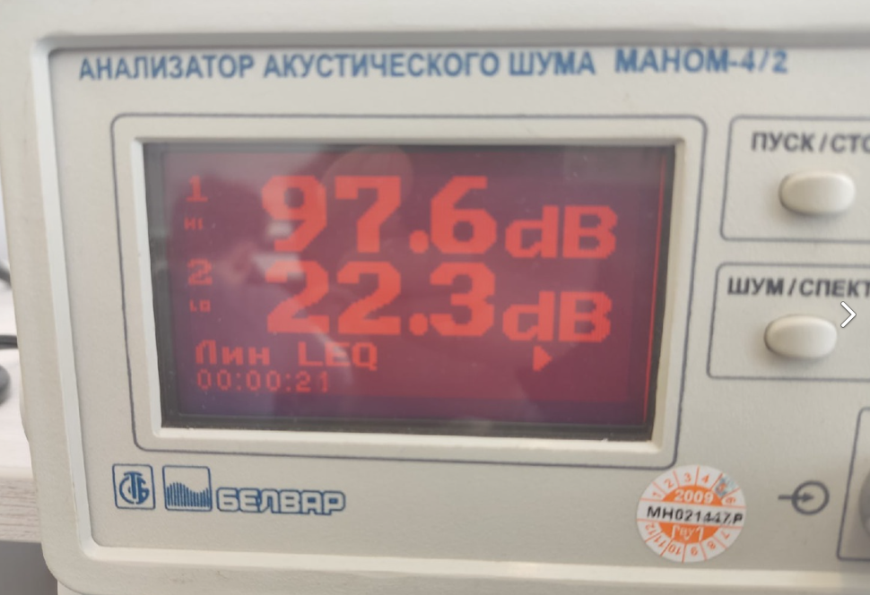

80Гц-20Гц

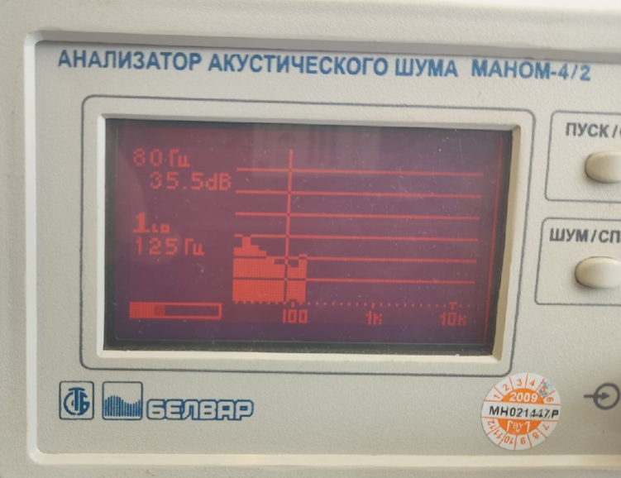 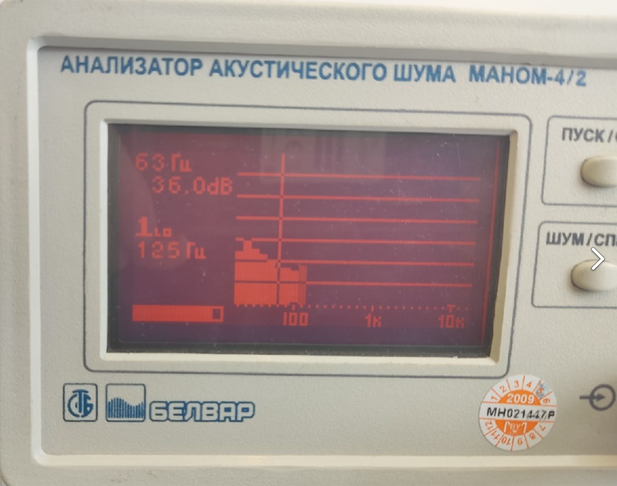

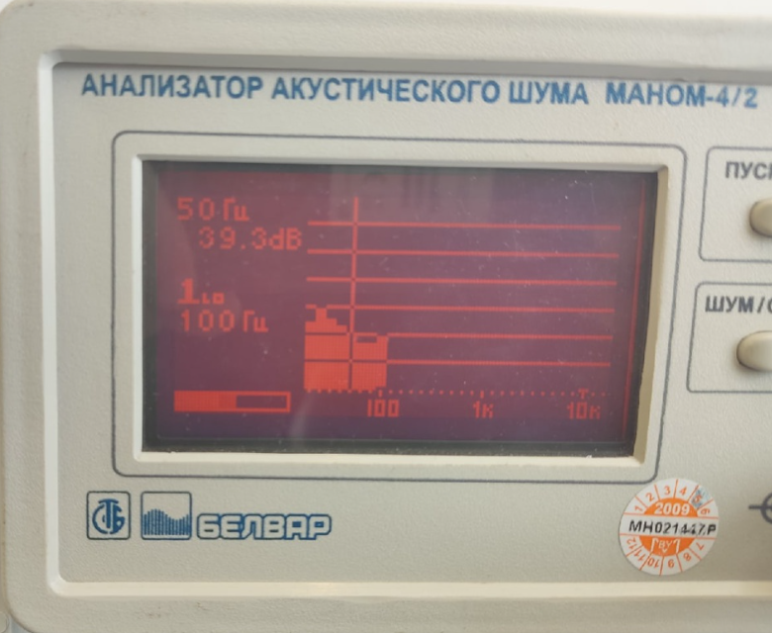 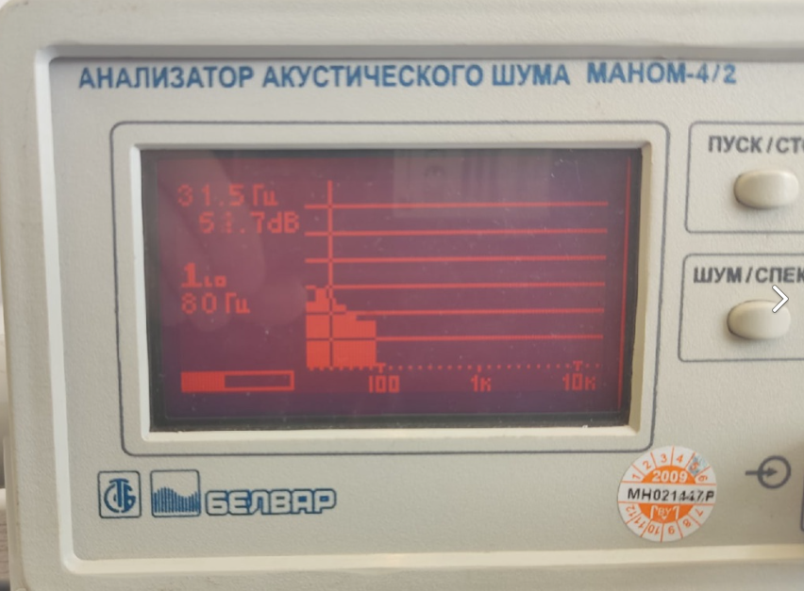

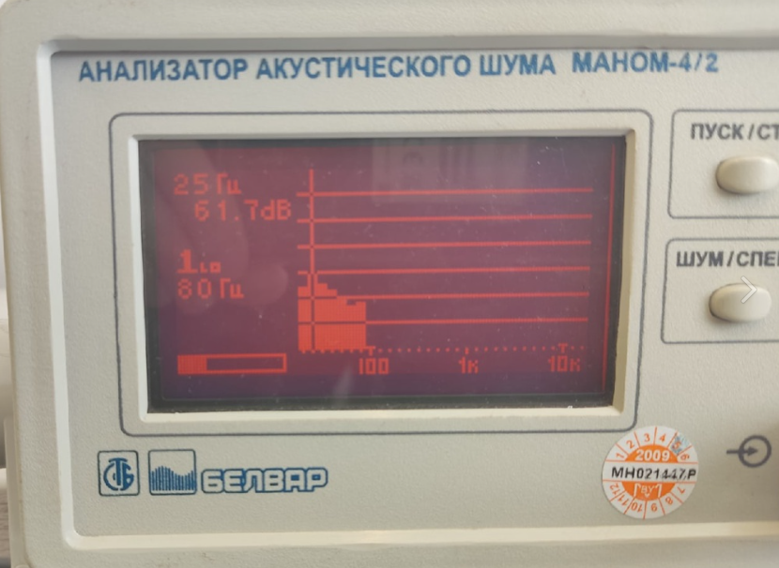 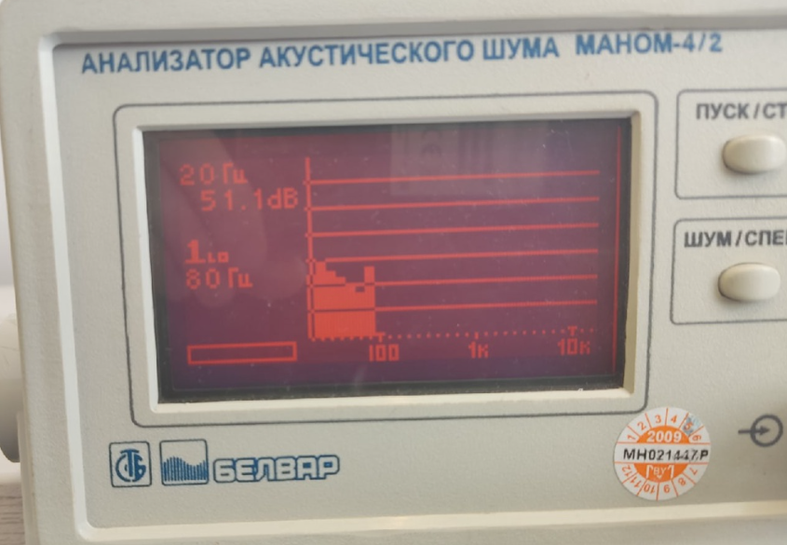

1кГц-100Гц

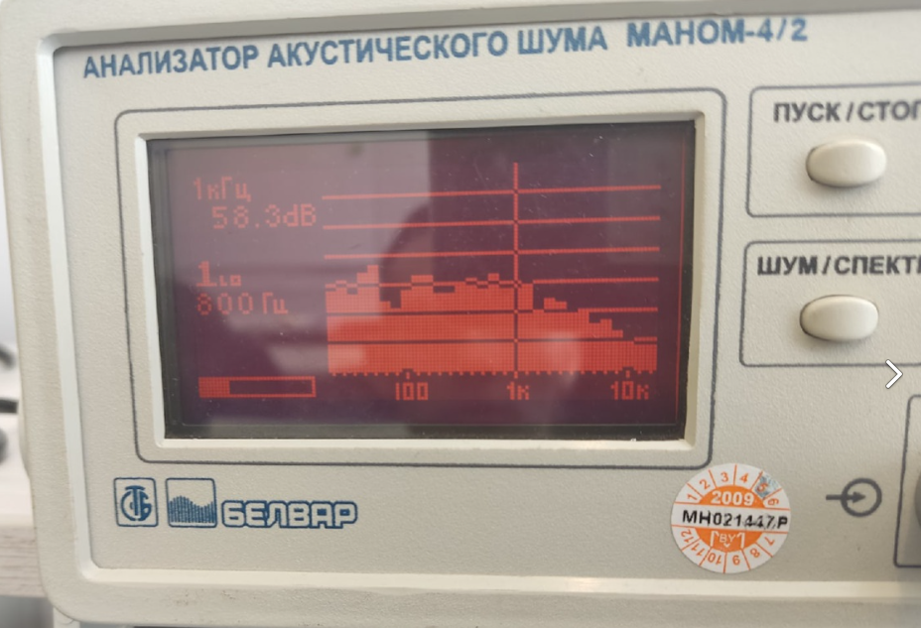 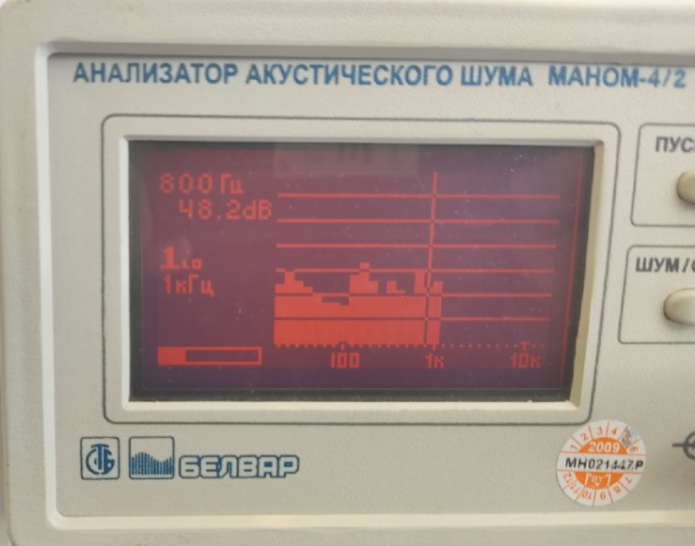

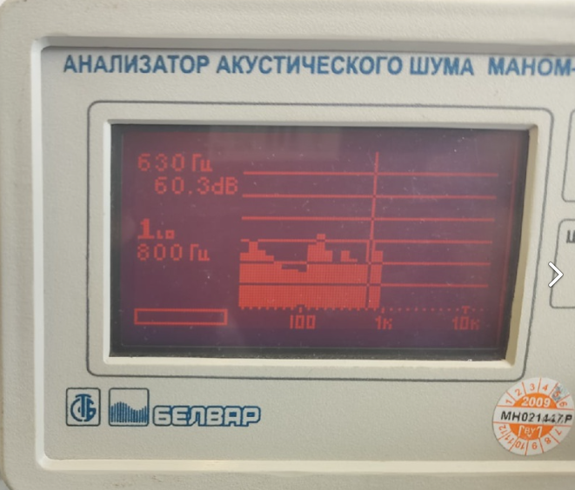 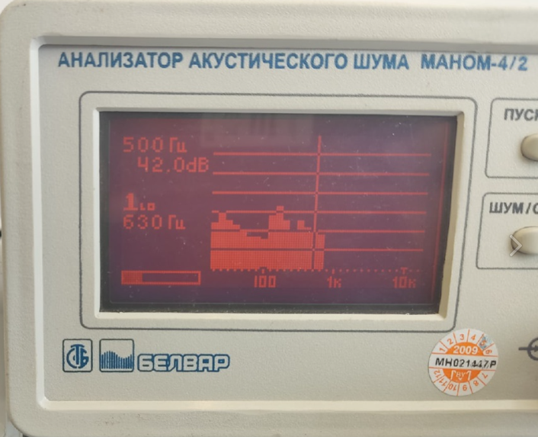

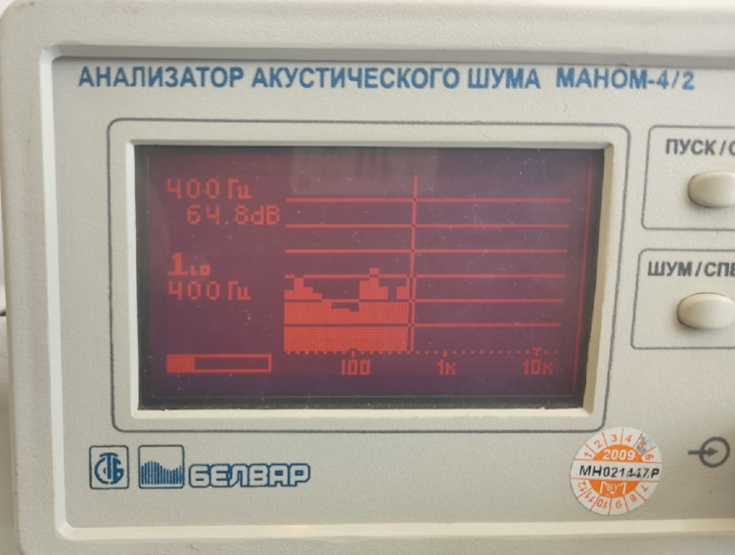 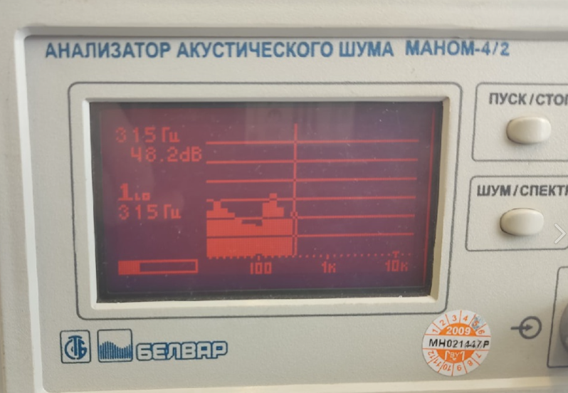

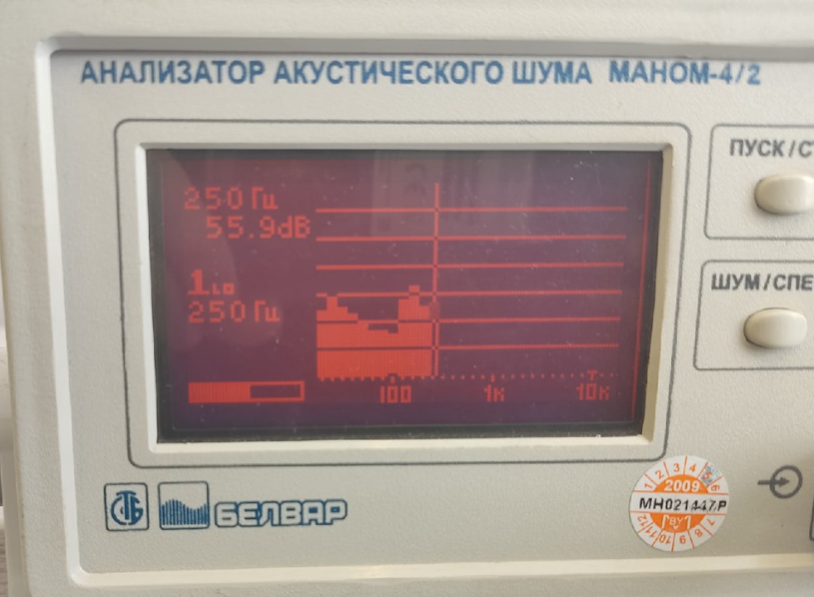 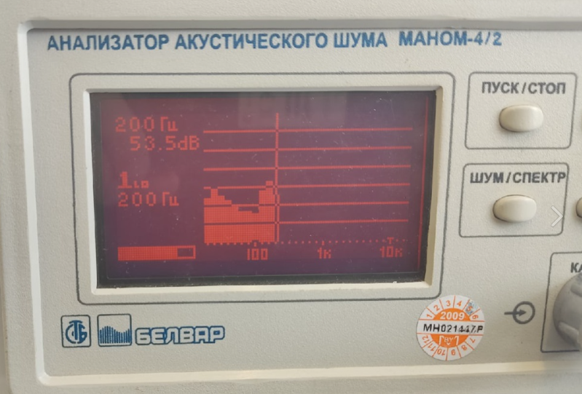

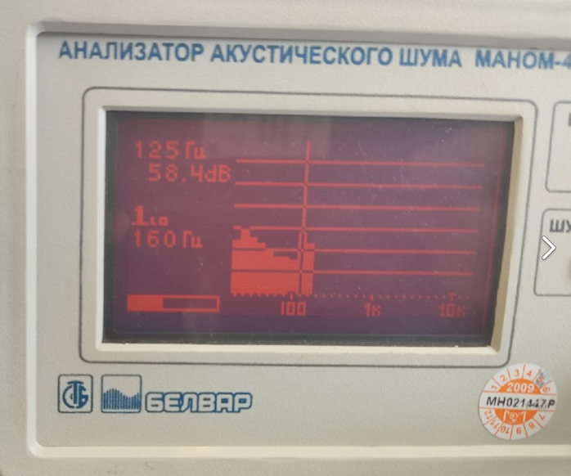 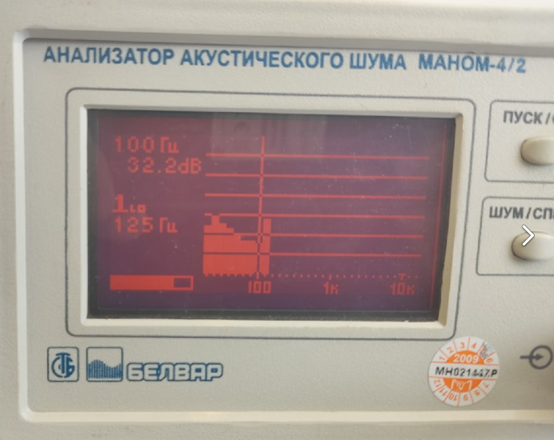

6,3кГц- 1кГц

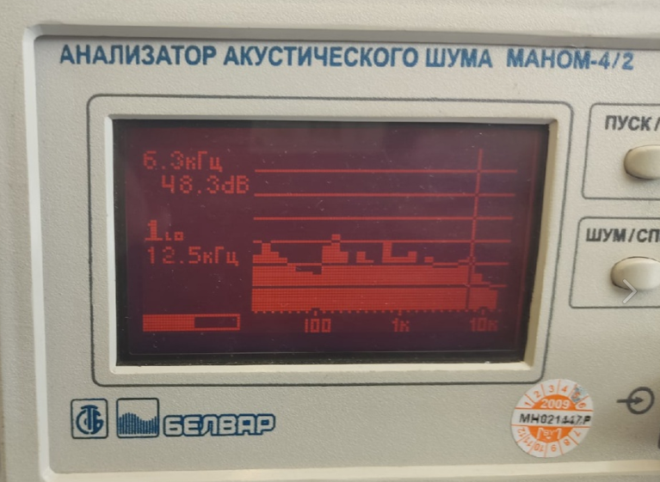 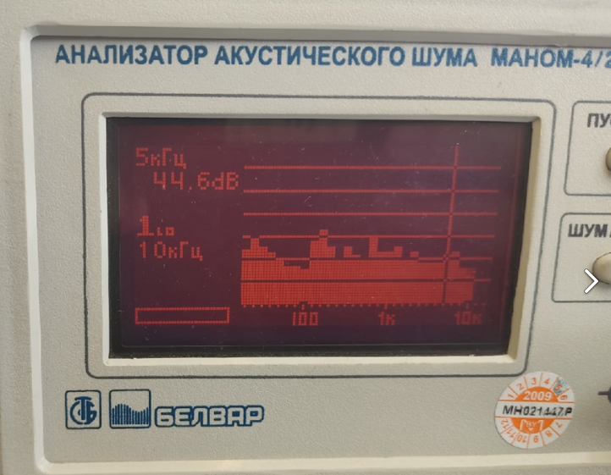

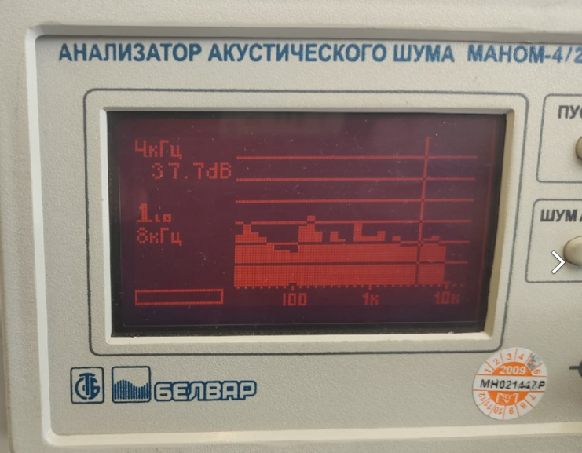 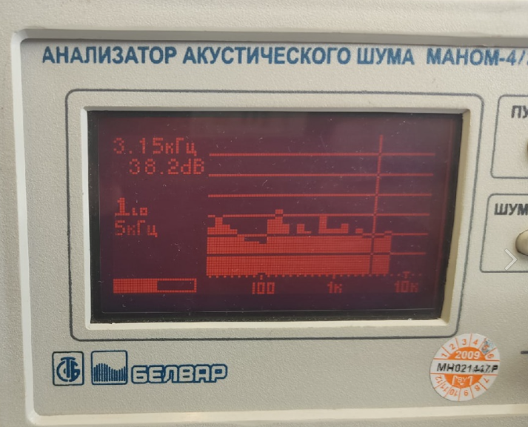

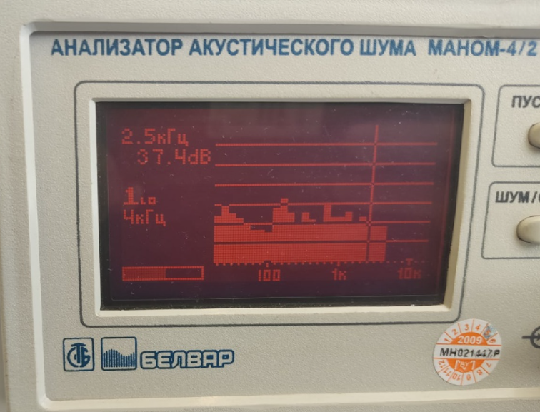 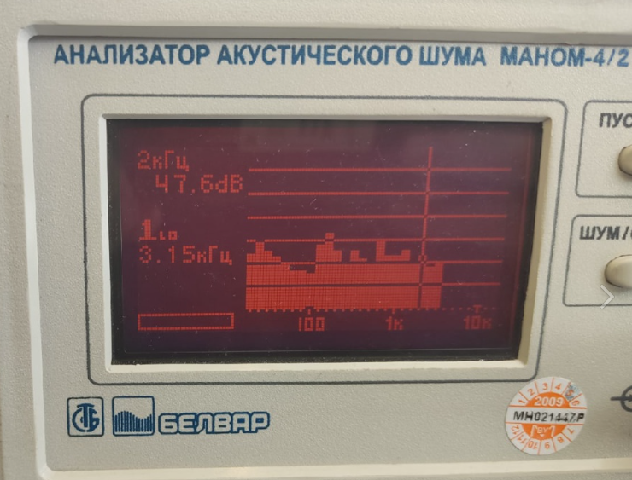

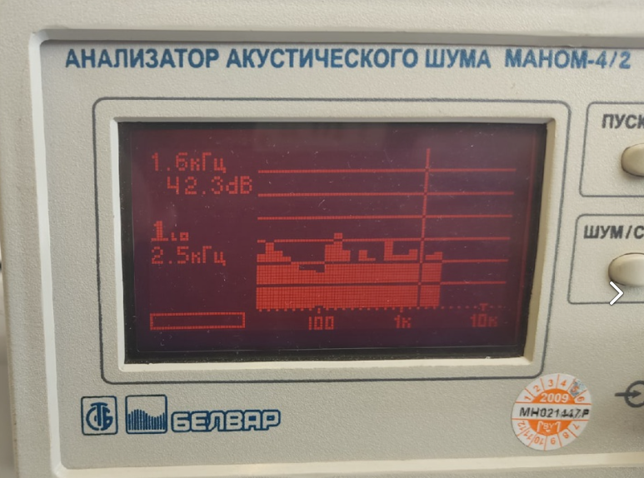 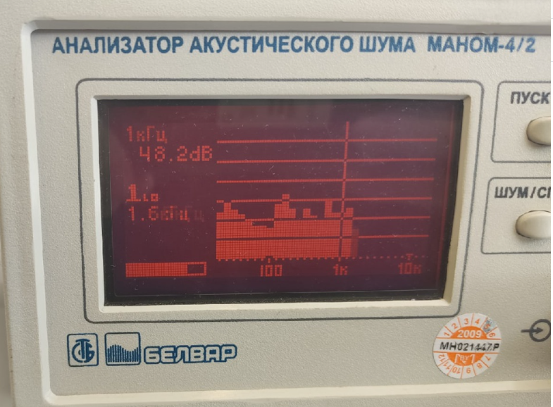

16кГц - 8кГц

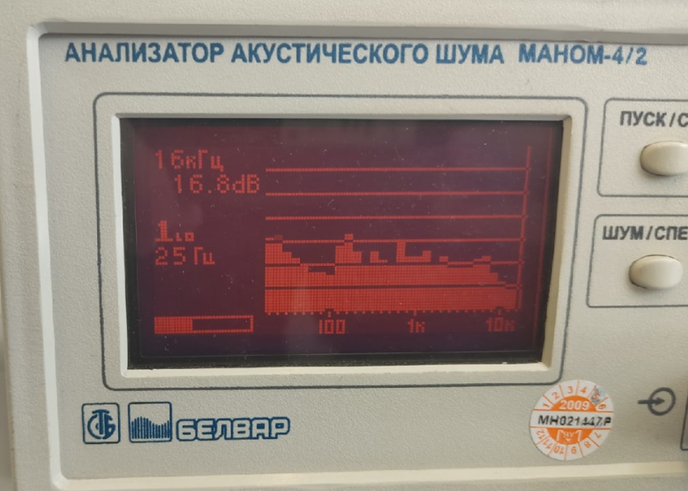 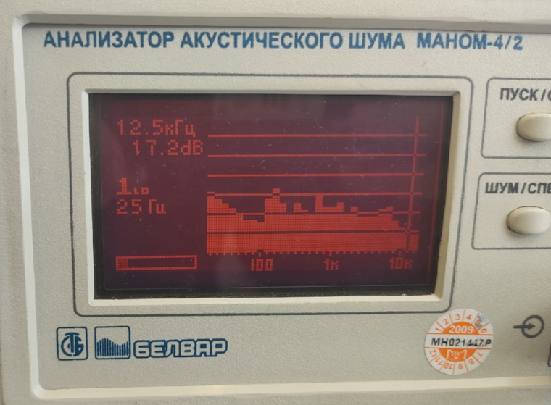

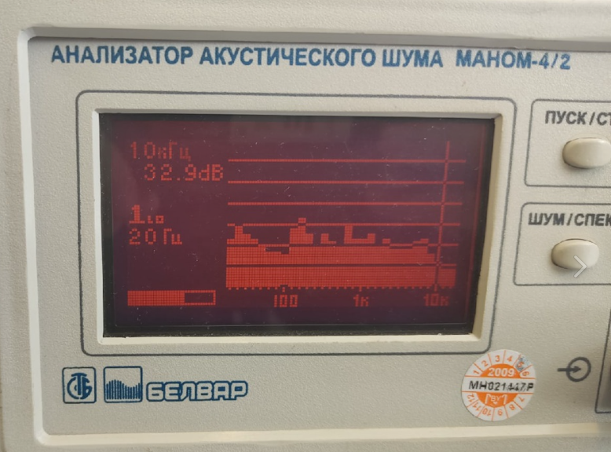 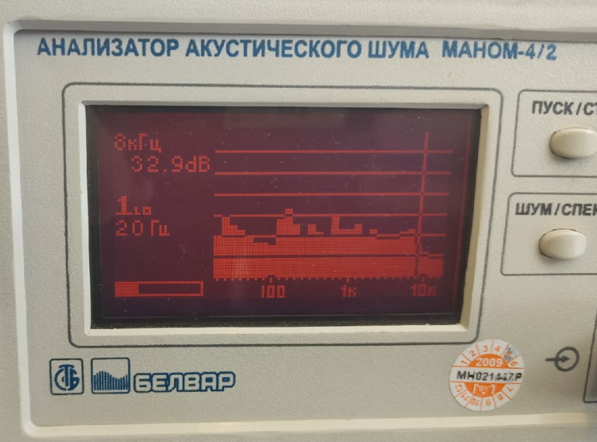

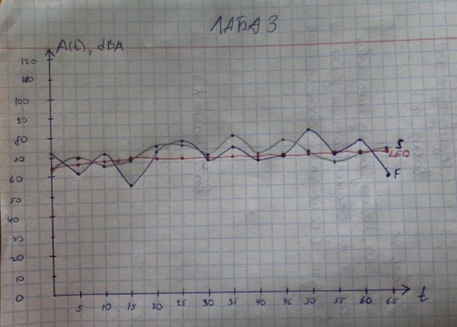

**Вывод:** изучили принципы использования оборудования и реализации методики для измерения звукоизоляции воздушного шума однослойными и многослойными конструкциями из звукоизолирующих материалов.

**Ответы на контрольные вопросы:**

**1. В чем отличие между прямым акустическим и виброакустичес-ким каналами утечки информации?**

|  |  |  |
| --- | --- | --- |
| Наименование канал утечки РИ | Среда распространения | СТСНПИ |
| Прямой акустический | Воздух или огражда-ющие конструкции зданий и помещений (стены, потолки, полы, окна) | Акустические закладки (микрофоны, соедини-тельные с миниатюрны-ми звукозаписываю-щими устройствами и передатчиками), мини-атюрные диктофоны и т.п. |
| Виброакустический | Воздух и ограждающие конструкции зданий и помещений (стены, потолки, полы, окна), инженерные коммуни-кации (трубы водоснаб-жения, отопления, вентиляции) | Электронные светоско-пы (контактный вибро-датчик, соединенный с усилителем), вибромет-ры, акселерометры |

**2. В чем отличие между звукоизолирующими и звукопоглоща-ющими материалами?**

Звукоизолирующие материалы обеспечивают ослабление энергии акустической волны за счет явления ее отражения от границы раздела между ними и первичной средой распространения этой волны. Звукопоглощающие материалы обеспечивают ослабление энергии прошедшей внутрь них акустической волны за счет преобразования большей части ее энергии в тепловую.

**3. Какие существуют подходы к несанкционированному перехва-ту речевой информации?**

Перехват речевых сигналов может быть реализован с применением одного из следующих методов:

– заходовый (требуется проникновение внутрь выделенного помещения);

– беззаходовый (не требуется проникновение внутрь выделенного помещения).

При использовании заходовых методов применяют радиозакладки, закладки с передачей речевого сигнала в инфракрасном диапазоне и по цепям электропитания, закладки с передачей речевого сигнала по телефонной линии, а также диктофоны, проводные микрофоны, «телефонное ухо». При использовании беззаходовых методов используют аппаратуру высокочастотного навязывания, стетоскопы, лазерные микрофоны.

**4. Какие способы утечки речевой информации из выделенного помещения являются наиболее вероятными?**

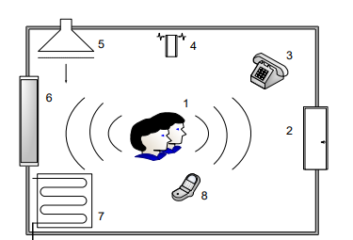

1 – источник РС (прямой акустический канал), 2 – дверь, 3 – телефон, 4 – батарея, 5 – окно, 6 – лампа, 7 – вентиляция, 8 – сотовый телефон

**5. Каким образом может быть оценена величина звукоизоляции конструкций?**

Величина звукоизоляции зависит от параметров:

– масса;

– изгибная жесткость;

– количество слоев.

При увеличении (наращивании) массы однослойной конструкции в два раза ее звукоизоляция возрастает примерно на 6 дБ.

Снижение изгибной жесткости конструкции путем добавления к ней взаимно перпендикулярных ребер жесткости (звукоизоляция такой конструкции может быть при этом увеличена на десятки децибел в диапазоне частот 500–3150 Гц).

Формирование многослойно конструкции, включающей в себя несколько (минимум два) жестких слоев, разделенных мягкими материалами либо воздушной прослойкой; жесткие материалы отражают акустические волны, мягкие материалы – поглощают. Многослойные конструкции являются наиболее эффективными с точки зрения ослабления энергии акустических волн.

**6.Какие характеристики конструкций определяют величину их звукоизоляции?**

Схема экспериментальной установки для измерения звукоизоляции плоских образцов конструкций из звукоизолирующих материалов представлена на рисунке.

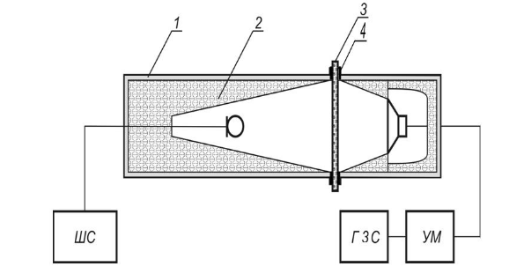

1 –металлическая труба; 2 –звукопоглощающий материал; 3 –исследуемый образец; 4 –прокладки из пористой резины; ШС –анализатор акустического шума; ГЗС –генератор звуковых сигналов; УМ –усилитель мощности

Установка состоит из двух частей металлической трубы. Внутренние поверхности обеих частей трубы облицованы звукопоглощающим материалом на основе стеклянной ваты, характеризующимся формой конуса, расширяющегося в направлении открытой части (для уменьшения диффузности звукового поля и для исключения возникновения в трубе стоячих волн). Одна часть трубы является стационарной, другая может передвигаться. В стационарной части трубы установлен микрофон с микрофонным предусилителем, который соединен с анализатором акустического шума, используемого для регистрации параметров звуковых сигналов. В подвижной части трубы установлен динамик, который через усилитель мощности соединен с генератором звуковых сигналов.

При оценке звукоизоляции конструкций весь диапазон частот измерений условно делился на третьоктавные полосы со среднегеометрическими частотами 200, 250, 315, 400, 500, 630, 800, 1000, 1250, 1600, 2000, 2500, 3150, 4000, 5000, 6300, 8000 Гц. Звукоизоляция (R, дБ) конструкции определяется как разность уровней звукового сигнала, зарегистрированного в определенной точке пространства с помощью анализатора акустического шума, при отсутствии между ГЗС и анализатором акустического шума этой конструкции (Lm1) и при ее наличии (Lm2): R=Lm1−Lm2

**7.Какими основными параметрами характеризуются звукопоглощающие материалы и конструкции?**

Звукопоглощающие материалы характеризуются сквозной пористостью, вязкоупругими свойствами и величиной динамического модуля упругости не более 150 кгс/см.

К основным параметрам пористых звукопоглощающих материалов относятся:

- пористость, распределение по объему;

- вид пористости (открытая, закрытая, полуоткрытая или тупиковая);

- форма и извилистость пор;

- удельная поверхность пор;

- состояние поверхности пор;

- вязкостный и инерционный коэффициенты;

- физико-механические свойства.

В волокнистых звукопоглощающих материалах превращение энергии акустических волн в тепловую происходит вследствие вязкости воздуха в межволоконном пространстве и колебаний частиц микрообъемов воздуха внутри материала, что приводит к трению. Также происходит рассеяние энергии из-за трения волокон.

**8.Каким основным недостатком характеризуются многослойные конструкции для ослабления энергии акустических волн? Каким образом может быть исключен этот недостаток?**

Использование несущего каркаса в многослойных конструкциях приводит к тому, что звуковые колебания первого жесткого слоя передаются через ребра этого каркаса на последний жесткий слой и затем переизлучаются. Это приводит к появлению так называемых звуковых мостиков, что обуславливает снижение эффективности ослабления энергии акустических волн конструкцией. Исследования показали, что звуковые мостики могут снижать на 10–15 дБ в области средних и высоких частот звукоизолирующую способность двуслойных конструкций. Для снижения влияния звукового мостика на звукоизоляцию многослойных конструкций в ребра их каркаса включают упругие материалы (мягкая резина) либо при монтаже таких конструкций на стены звукоизолируемых помещений используются виброизолирующие прокладки.